PROCEDURA DI ACQUISIZIONE DEL CODICE FISCALE
Il codice fiscale rappresenta lo strumento di identificazione del cittadino nei rapporti con gli enti e le amministrazioni pubbliche e viene rilasciato dall’Agenzia delle Entrate di Perugia (via Canali, 12 - primo piano); sarà richiesto ad esempio per l’apertura di un conto corrente italiano e per la stipula e registrazione di un contratto di affitto.
The tax code represents the citizen's identification tool in relations with public bodies and administrations and is issued by the Revenue Agency of Perugia (via Canali, 12 - first floor); it will be required, for example, for opening an Italian current account and for signing and registering a rental contract.

Di seguito le indicazioni necessarie per procedere con l’ottenimento del codice:
Below are the instructions necessary to proceed with obtaining the code:

- accedere al portale dell’agenzia delle entrate: https://www.agenziaentrate.gov.it/portale/
visit the website https://www.agenziaentrate.gov.it/portale/

- cliccare su “prenota appuntamento”
click on “prenota appuntamento”
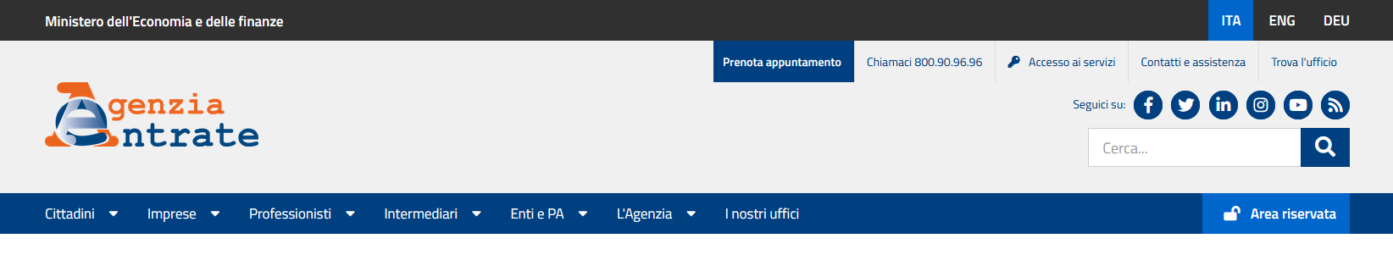
- cliccare su “prenota un appuntamento per assistenza fiscale”
click on “prenota un appuntamento per assistenza fiscale”
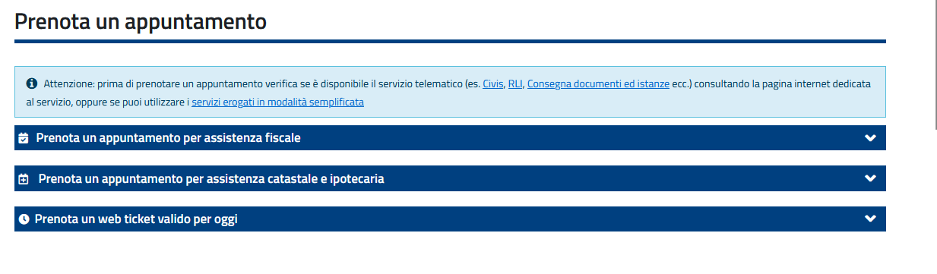
- cliccare su “online”
click on “online”
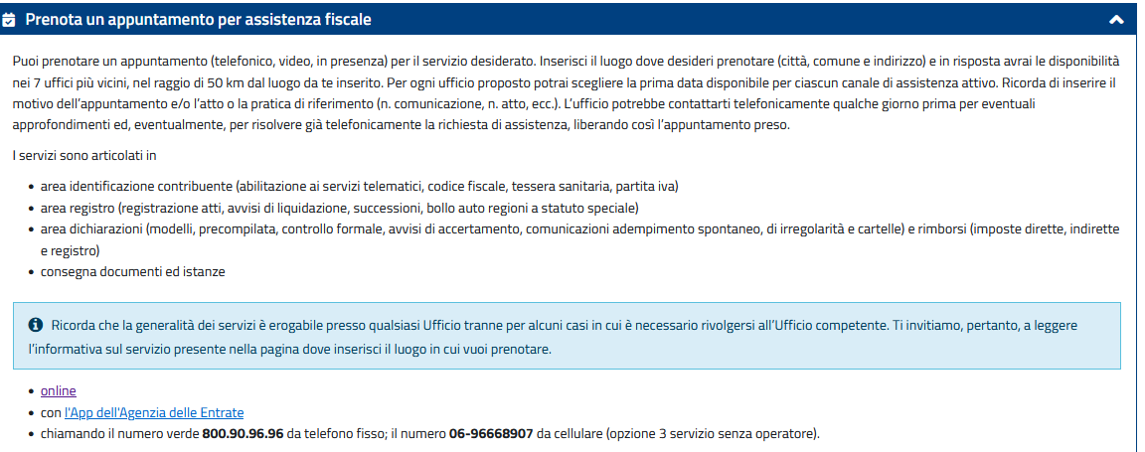

- cliccare su “prenotazione”
click on “prenotazione”

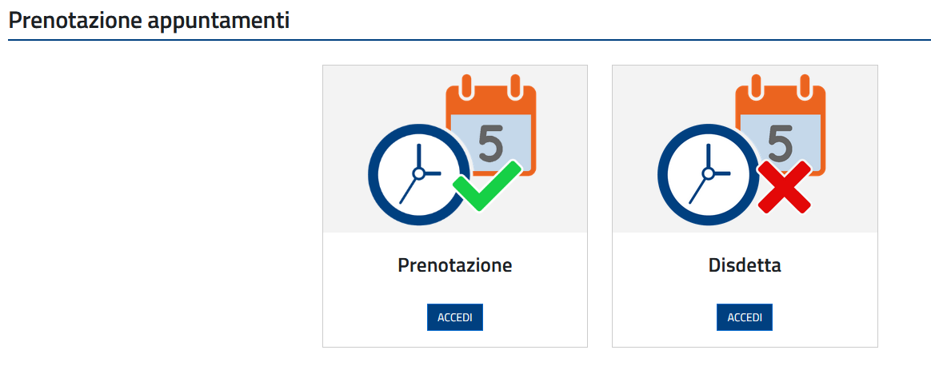
- Cliccare su “prima richiesta di attribuzione del codice fiscale”, su “ho letto l’informativa” e infine su “avanti”
Click on “prima richiesta di attribuzione del codice fiscale”, then on “ho letto l’informativa” and lately on “avanti”

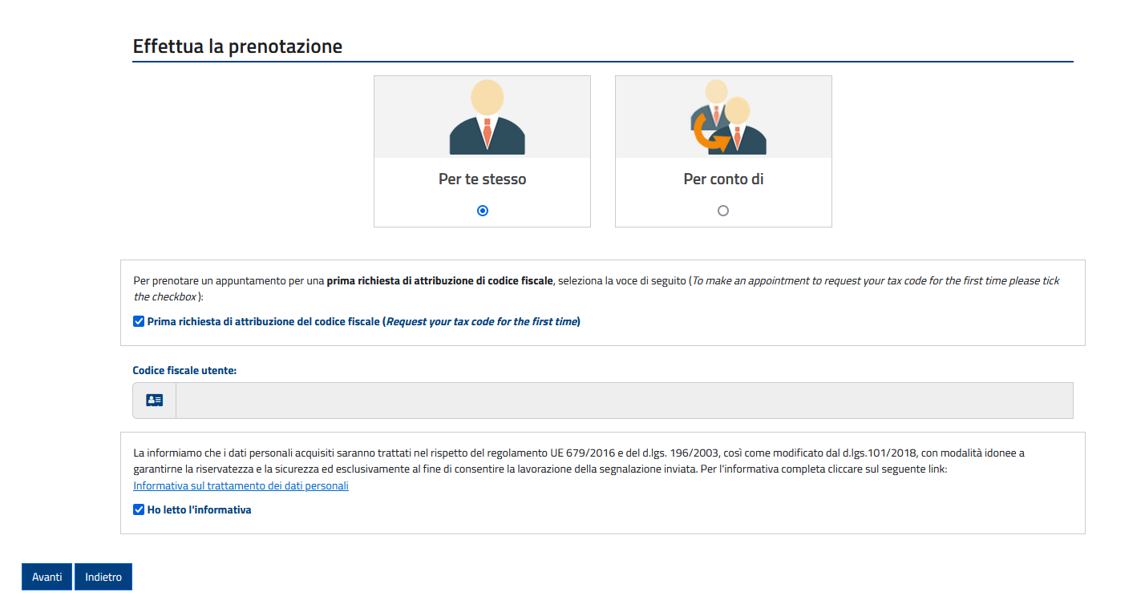
- Inserire i “dati anagrafici” ed i propri contatti e cliccare su “avanti”
Enter your personal data and your contacts and lately click on “avanti”

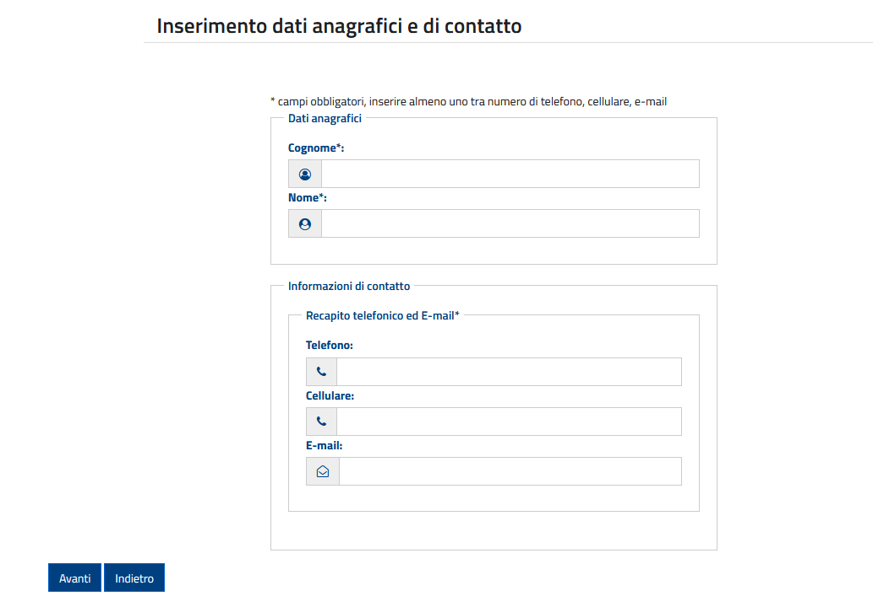
- Digitare “perugia” nel campo “inserisci il luogo in cui desideri prenotare”
Enter “Perugia” in the field “inserisci il luogo in cui desideri prenotare”
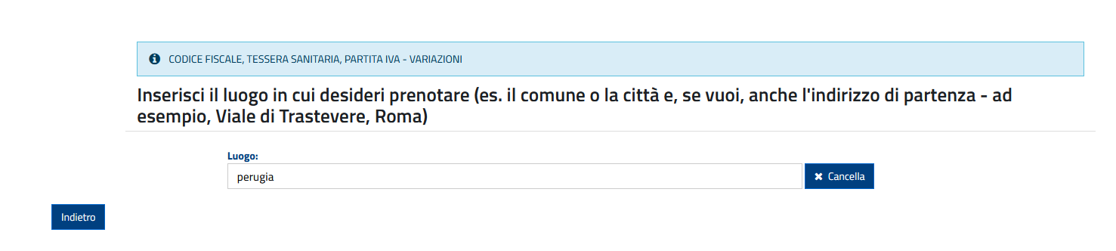
- Selezionare l’ufficio territoriale di Perugia e cliccare su “visualizza calendario completo”
Select the office of Perugia and click on “visualizza calendario completo”

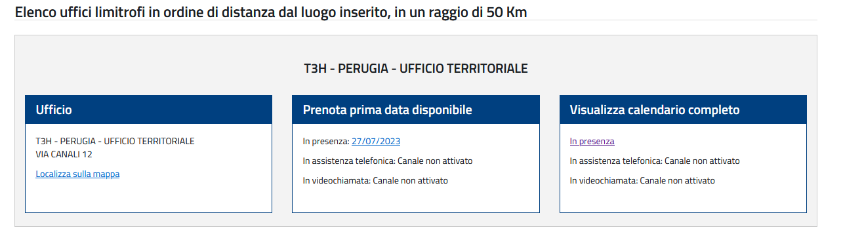
- Selezionare la data e l’orario preferito;
select the favorite date and hour

- Compilare il campo “motivo di richiesta appuntamento” indicando “richiesta rilascio codice fiscale per mobilità Erasmus+ a fini di studio”
Edit the field “motivo di richiesta appuntamento” writing “richiesta rilascio codice fiscale per mobilità Erasmus+ a fini di studio”

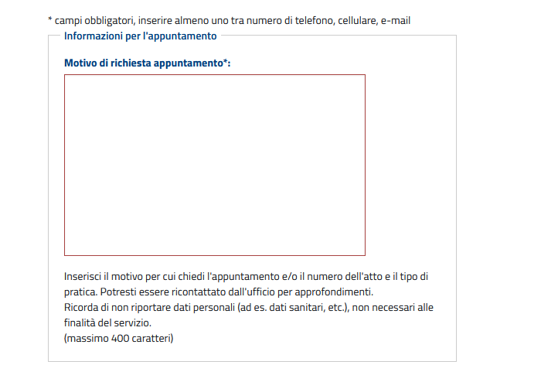
- Inserire il “codice di sicurezza” e cliccare su “conferma prenotazione”
Digit the security code and click on “conferma prenotazione”
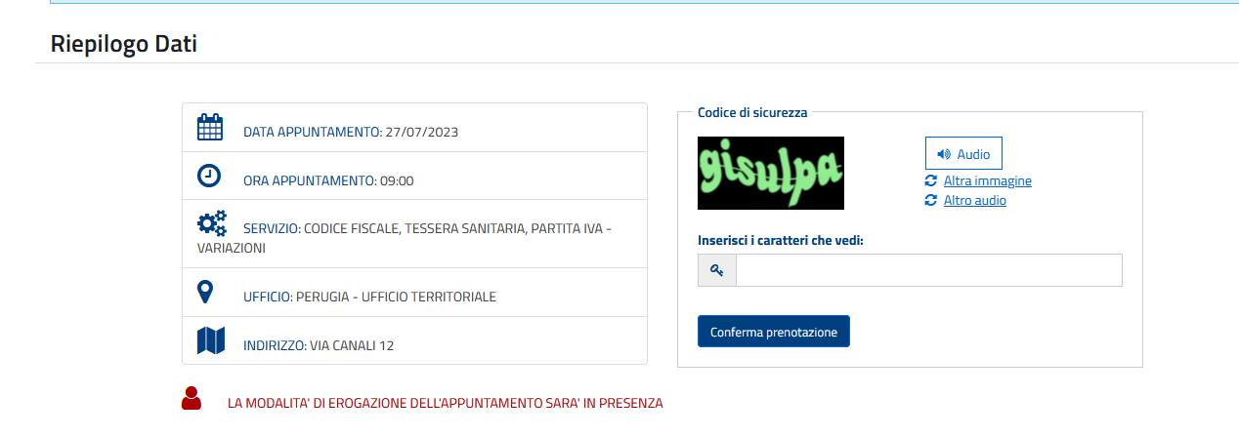
- Scaricare e stampare la conferma di prenotazione e la modulistica generata dal portare e presentarsi nella data e all’ora indicata di persona presso l’ufficio territoriale di Perugia in via Canali, 12 (primo piano) portando un documento di riconoscimento in corso di validità
(NOTA BENE: per cittadini non comunitari sarà necessario presentare anche il visto di ingresso in Italia)
Download and print the booking confirmation and the forms generated by bringing and presenting yourself on the date and time indicated at the Perugia territorial office in via Canali, 12 (first floor) bringing an identification document currently valid.
(PLEASE NOTE: for non-EU citizens it will also be necessary to present an entry visa for Italy)

